附件：
讲座嘉宾简介
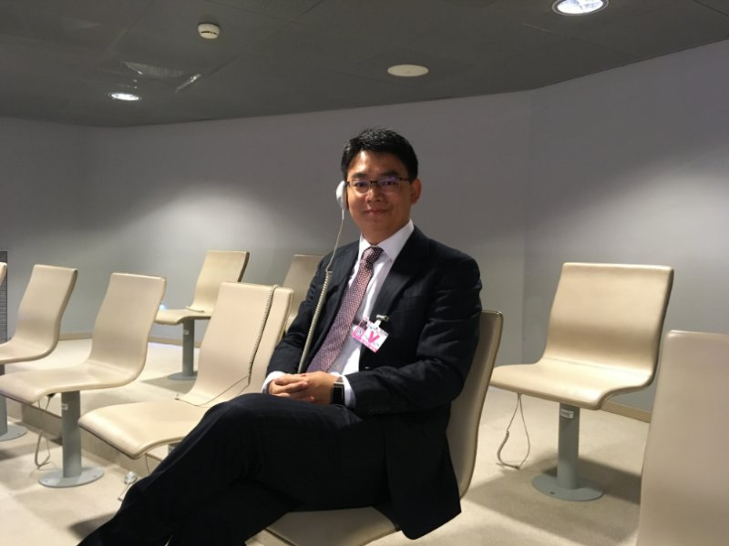

杨祥义，国家留学基金委出国留学选培部副主任。曾任国家留学基金委项目合作咨询部和规划发展部项目主管、规划发展部主任助理、副主任。获得北京语言文化大学英语语言文学学士学位和英国朴茨茅斯大学信息系统与管理硕士学位。近年来一直参与国际组织实习资助政策的制定和项目实施工作。

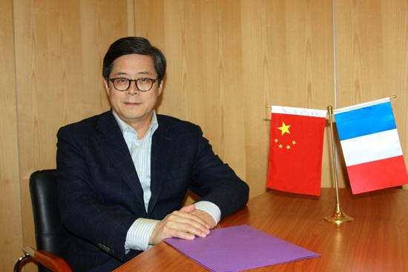

马燕生，曾任中国驻休斯敦总领事馆参赞衔教育领事、中国常驻联合国教科文组织代表团副代表、中国驻欧盟使团教育文化处参赞、北京外国语大学副校长（挂职）、中国驻法国使馆教育处公使衔参赞（正司级）；被美国休斯敦市市长授予“荣誉市民”并被任命为“亲善大使”，被法国政府授予“学术棕榈骑士勋章”。获得北京外国语大学英语语言文学学士学位，加拿大麦吉尔大学国际关系理论硕士学位。
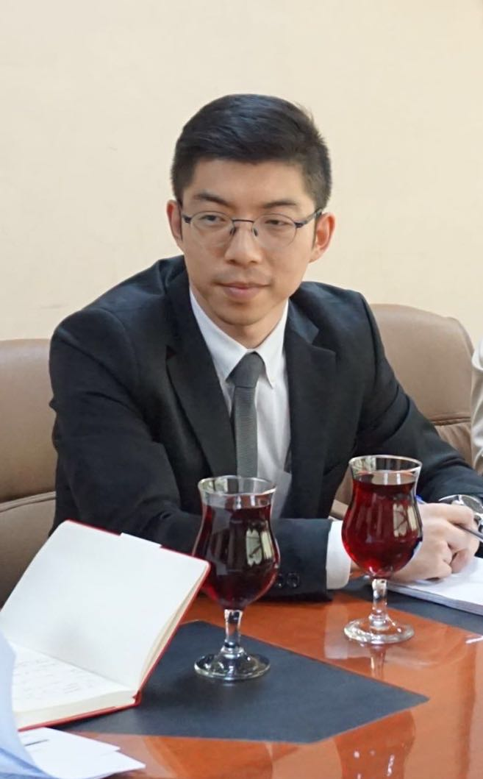
张欣，世界农业遗产基金会亚太区域代表，致力于在中国推广农业文化遗产的保护与开发，促进国际机构与地方政府、大学及其他合作伙伴对接。曾任中国农业国际交流协会副秘书长，联合国粮食及农业组织（FAO）南南合作顾问，政府关系及资源筹措专员，联合国粮食计划署（WFP）捐助资源管理专员。获得南京大学法学学士学位和意大利罗马大学法学硕士学位。

